**新桥街道中心幼儿园小四班幼儿活动状况记录表**

2025.4.17

**来园情况：**

今日我们小四班来园22人，1位小朋友事假，1为小朋友病假。

现在天气比较热，小朋友们穿着都比较单薄，活力满满。大家都是开开心心地来园进行活动。

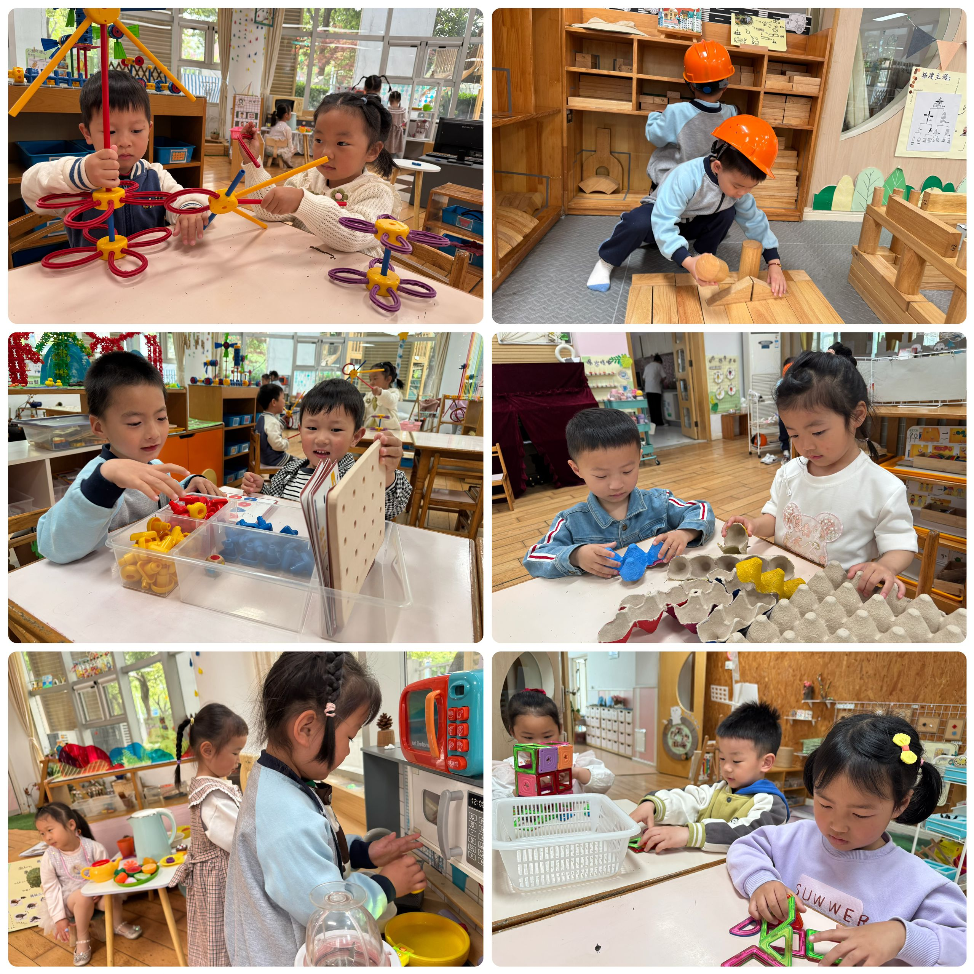

**区域游戏：**

今日的区域游戏时段，娃娃家中充满了温馨气息，小朋友们纷纷扮演起父母，为娃娃精心准备饭菜、沐浴，宛如照料一个真正的婴儿。益智区里，孩子们沉浸在穿衣服的游戏中。建构区则见证了孩子们创造力的绽放，他们用积木构建出各种房屋，用雪花片片创造出各种奇妙图案。万能工匠区的孩子们则在拼搭风车和锤子。

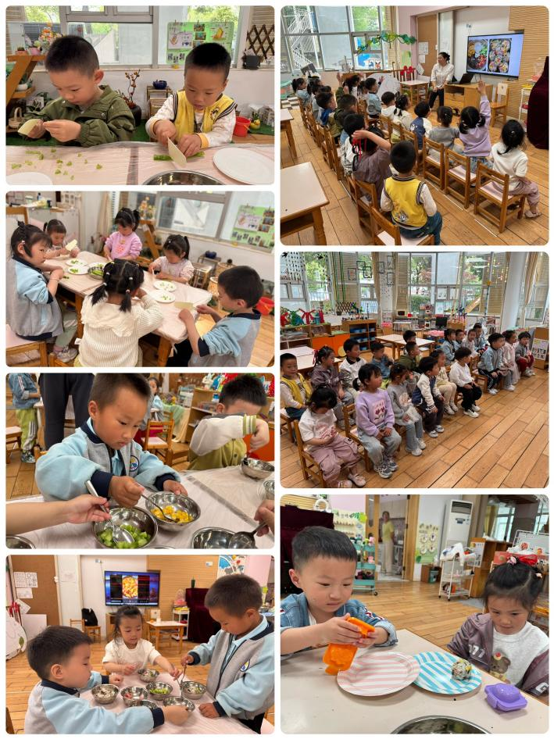**集体活动及生活活动情况：**

**区域游戏：**

饭团是一种典好吃的食品，饭团的制作材料易于获取，本次活动旨在引导幼儿在观察饭团图片后，学习制作饭团的步骤，并尝试亲自制作，通过活动体验烹饪美食的乐趣，以及与他人分享成果的快乐。

今天我们的集体活动围绕“制作美味饭团”展开。在老师的指导下，小朋友们学会了如何将米饭和喜欢的配料如海苔、芝麻、胡萝卜丁等混合在一起，然后用手掌轻轻捏成可爱的饭团形状。这个活动不仅锻炼了孩子们的动手能力，还让他们学会了食物制作的基本步骤，享受到了自己动手制作美食的乐趣。生活活动方面，小朋友们今天的表现也非常棒，大家都能够按照老师的引导，有序地进行洗手、喝水等日常活动，养成了良好的生活习惯。

在活动中**刘若熙、冯育泽、李泓硕、高蝶珺、代霄、刘芊雅、谌昱昕、刘语辰、宋陈凯、黄宇骞、汤语桐、薛宇程、刘瑞麟、陆博渊、刘若熙、韩雨彤、万弘一、顾奕凯、孙堇禾、吴锦奕、吴沐宣、张心瑶、祝嘉沁**掌握饭团的做法，尝试选择不同材料亲手制作饭团，体验制作的乐趣;愿意用简单的语言表达交流，分享自己的制作的成果。

**1.午餐情况：**

今天的午饭吃的是小米饭、鲍鱼红烧肉、耗油生菜、荠菜山药汤。今天中午的午饭，大部分的小朋友都可以安静吃点心。

**2.午睡情况：**

午睡时，今天的午睡情况整体良好，小朋友们都在为接下来的学习和游戏储备能量。

**家园合作：**  
    各位家长：一年一度的幼儿“六一”体检又要开始啦！本次体检由新桥街道社区卫生服务中心专业的医生团队，入园为幼儿进行免费体检。  
       体检时间：4月14日新龙湖园区、4月16日西阆苑园区、4月21日新龙园区、4月23日滨江园区  
       体检项目：内科、外科、口腔科、氟离子防龋齿、血常规、视力筛查、心理行为发育评估检查。  
       体检地点及对象：各园区园内，已入园的2-6岁幼儿  
       温馨提示：  
       1.体检日的前一天晚上，早点休息，保证充足的睡眠，饮食清淡，不要太油腻，这样检查结果比较准确。  
       2.体检当天不需要空腹，建议早餐不吃奥利奥、蓝莓、血糯米等深色食物，避免影响口腔检查结果。  
       3.体检前和幼儿沟通，老师及家长做好幼儿思想工作。告诉幼儿体检的重要性，不用紧张和害怕，医生们都是很温柔的，老师会全程陪伴，要做一名“勇敢宝宝”；采血后的棉花不乱扔，做“卫生宝宝”；检查的时候，能听从老师的引导，有序、安静等候检查，做“礼貌宝宝”。  
        4.体检当天，请给幼儿穿着宽松的衣裤、舒适的鞋子。请全体幼儿来园参加体检，除有发热、腹泻、呕吐等情况或在传染病居家隔离期间的幼儿，暂缓体检，待疾病痊愈后再根据补检时间，进行体检！  
        5.最近幼儿可以多吃含铁和蛋白质丰富的食物，主要是动物肝脏等，其次是瘦肉、猪肉、羊肉、蛋黄、鱼肉、虾和豆类，绿叶蔬菜，还有铁剂、维生素C可以促进铁吸收。  
        6.体检当天无需家长到场，由幼儿园统一组织在本园区内进行“六一”体检。如有异常者，会单独与家长沟通。